Воинское захоронение в поселке Батецкий (1944г.)

Здесь находится могила Героя Советского Союза Джунуспая Каипова.

Братская могила, 15 х 7 м, Два гранитных обелиска, высотой 2,7 м. и 1,3 м., установлены в 1980 году, с надписями: 1. "Герой Советского Союза Джунуспай Каипов 1907 -1945 гг.". 2. «Вечная слава героям, павшим при освобождении земли Новгородской». Количество погребенных – 311 человек.

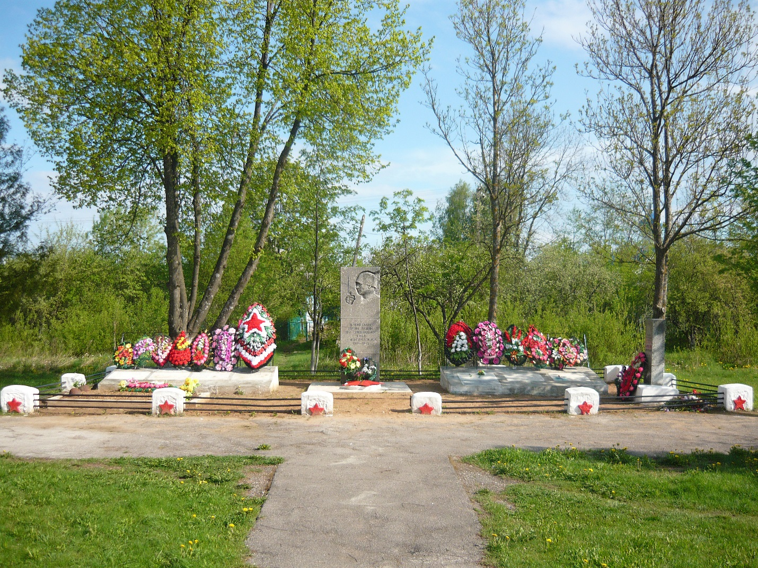

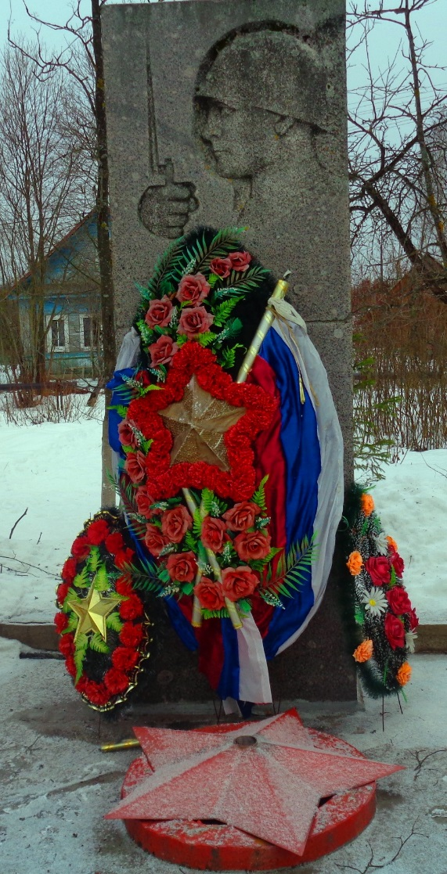

Могила Героя Советского Союза Джунуспая Каипова.
